|  |
| --- |
| **LAPORAN PRAKTIKUM PENGENALAN APLIKASI BERBASIS INTERNET**  **PHP CONNECT TO DB** |
|  |
| **Agus Pranata Marpaung**  **13323033**  **DIII TEKNOLOGI KOMPUTER** |
| **INSTITUT TEKNOLOGI DEL**  **FAKULTAS VOKASI** |

**Judul Praktikum**

|  |  |  |
| --- | --- | --- |
| **Minggu/Sesi** | : | V/3 |
| **Kode Mata Kuliah** | : | 1331204 |
| **Nama Mata Kuliah** | : | PENGENALAN APLIKASI BERBASIS INTERNET |
| **Setoran** | : | *Softcopy* |
| **Batas Waktu Setoran** | : | *Akhir Sesi* |
| **Tujuan** | : | 1. *Mahasiswa mampu Menyajikan data dari backend/database dalam bentuk JSON, dan sebaliknya, input data ke database yang dikirimkan dari front-end menggunakan JSON* |

**Konversikan Array ke file XML di PHP atau sebaliknya**

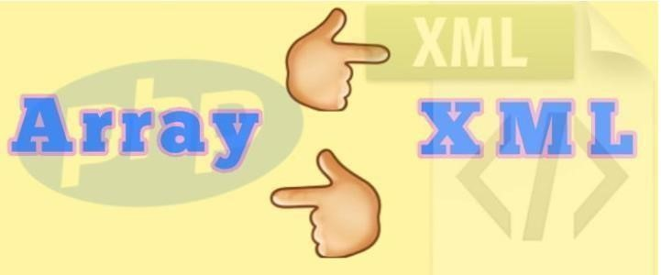

XML adalah singkatan dari Bahasa Markup yang dapat diperluas. Dalam sesi praktis ini Anda akan belajar tentang mengonversi array multidimensi ke XML. Ini adalah bahasa markup yang menyajikan dokumen dalam format yang dapat dibaca mesin dan dapat dibaca manusia. XML sering digunakan untuk mendistribusikan data melalui Internet. Anda dapat menggunakan XML dengan berbagai cara di aplikasi web.

Jika Anda mengkhawatirkan ukuran database dan ingin mengurangi penggunaan database, XML dapat membantu Anda mengosongkan ruang dari database. Alih-alih database, Anda dapat menyimpan data dalam file XML dan mengambil data dari file XML tanpa terhubung ke database. Peta situs situs web juga dibuat dalam format XML.

Dalam sesi praktikum ini, akan dipelajari cara mengonversi array multidimensi atau asosiatif PHP ke file XML, dan kode contoh menunjukkan cara mengurai file XML dan mengonversi data XML ke array di PHP.

Untuk pemahaman yang lebih baik, semua kode konversi Array ke XML akan dikelompokkan bersama dalam fungsi PHP. Fungsi generateXML() mengonversi array multidimensi PHP ke format file XML. Array data harus diteruskan sebagai parameter dalam fungsi generateXML().

Fungsi ini membuat dokumen XML menggunakan kelas DOMDocument dan memasukkan konten array PHP ke dalam dokumen XML ini. Pada akhirnya, dokumen XML disimpan sebagai file XML di lokasi file yang ditentukan dengan nama file yang diberikan.

**Konversi Array Multi-dimensi ke XML**

Pertama-tama, Buat PHP Multidimensional Array untuk mengonversi ke format file XML dalam file bernama **multidimension_array_to_xml.php**

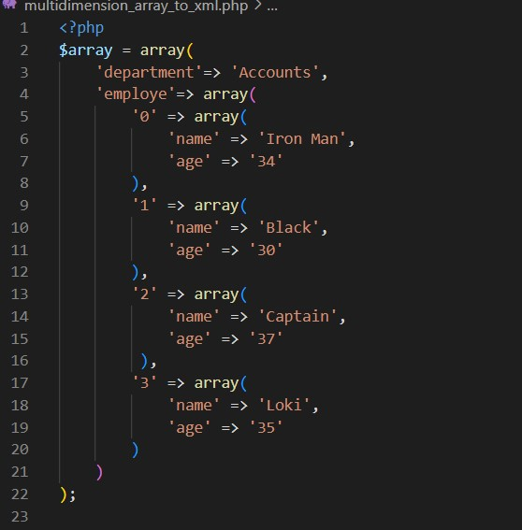

**Metode untuk menghasilkan XML**

Sekarang, Anda perlu membuat fungsi **generatXML()** dalam file PHP yang sama.

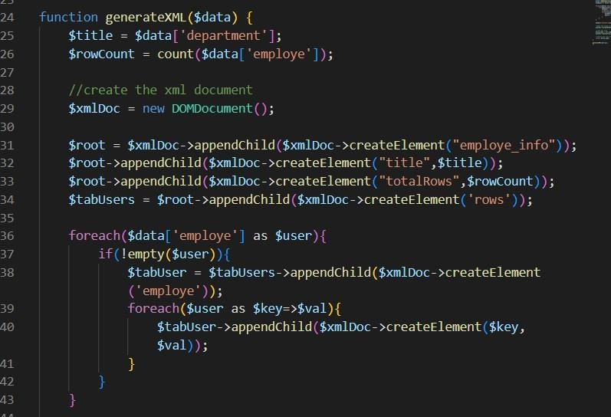

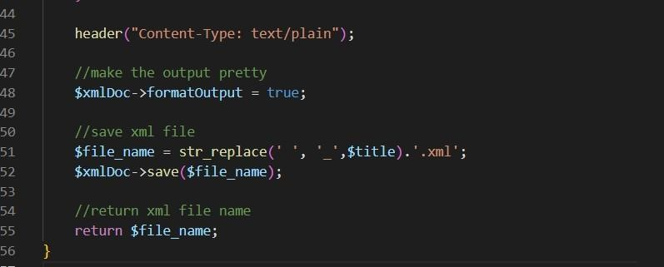

Anda hanya perlu menggunakan fungsi generateXML() dan meneruskan array data di dalamnya untuk mengubah array menjadi XML di PHP.

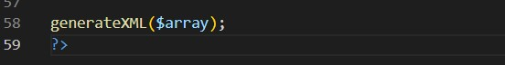

**Code:**

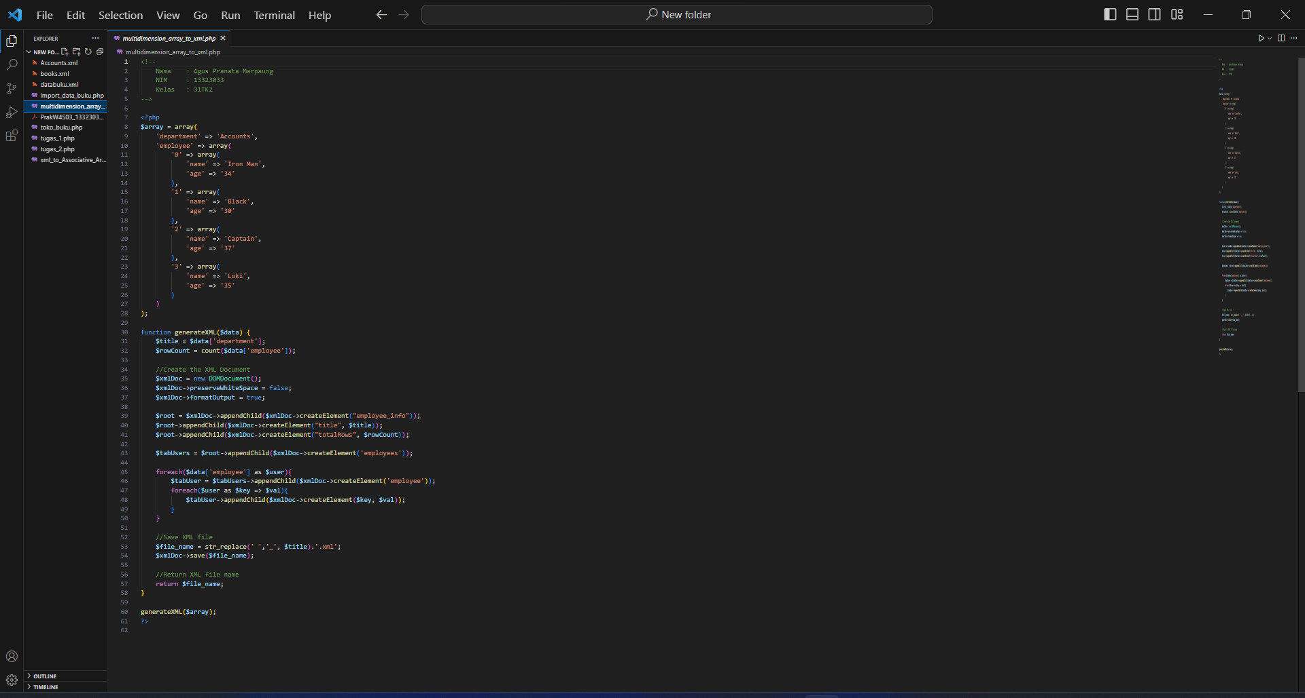

**Output/Hasil**

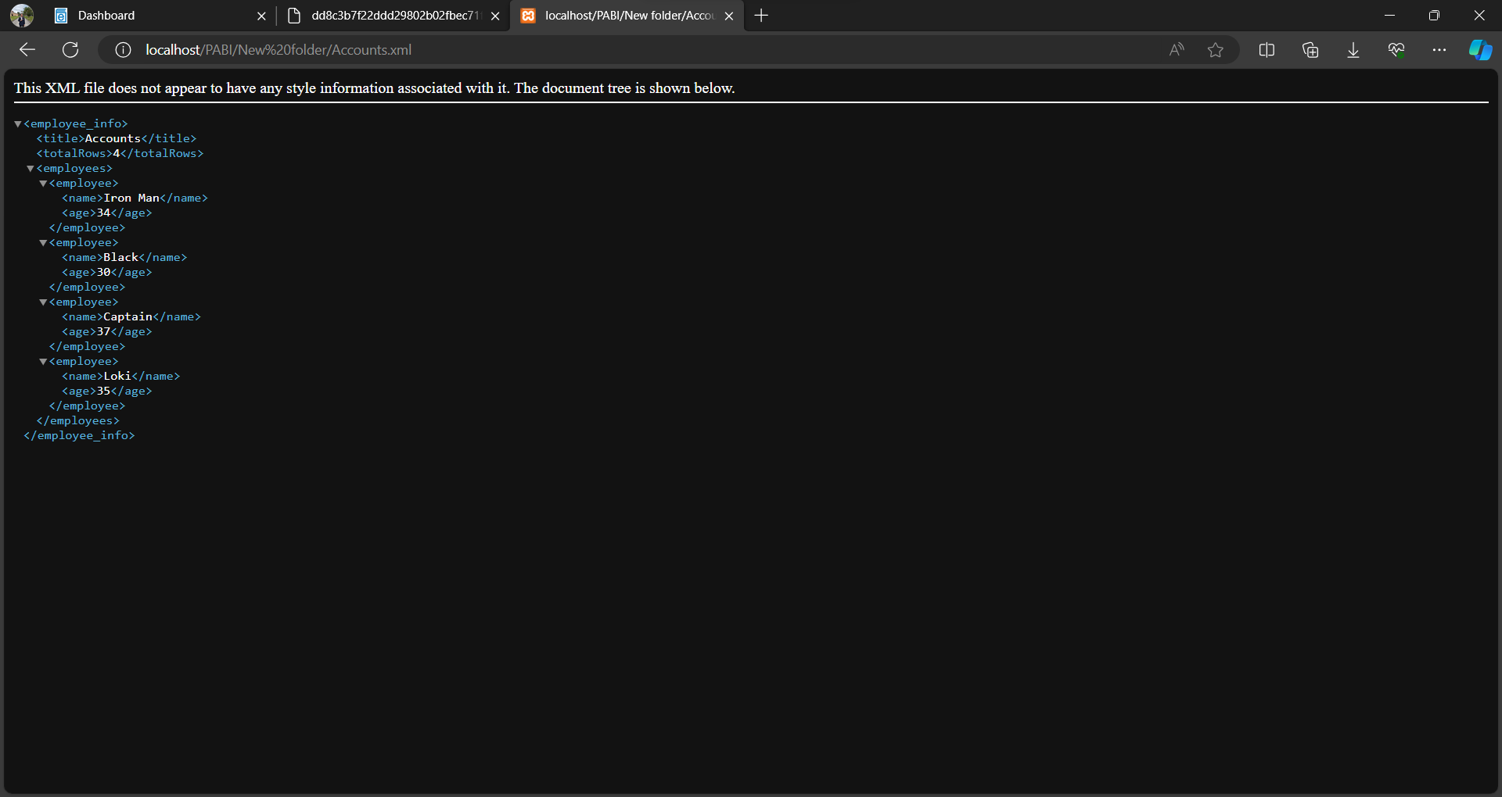Kode multidimension_array_to_xml.php akan membuat Multidimensional Array ke dalam dokumen XML berikut dengan nama file yang Anda berikan (**Accounts.php**) di dalam proyek file Anda.

**Konversi XML ke Array Asosiatif PHP**

Untuk mengonversi XML ke PHP Associative Array kita akan menggunakan beberapa langkah berikut:

1. Kita akan membaca data XML dari file dan mengonversi XML ke array menggunakan PHP.
2. Baca seluruh file menjadi string menggunakan fungsi file_get_contents() di PHP.
3. Konversi string XML menjadi objek menggunakan fungsi simplexml_load_string() di PHP.
4. Objek ke konversi JSON menggunakan fungsi json_encode().
5. Ubah data JSON menjadi array asosiatif menggunakan fungsi json_decode().

Untuk cara yang lebih baik, kami akan membuat fungsi xml_to_array() dengan semua Langkah yang diberikan ini.

Buatlah sebuah fiel dengan penamaan sebagai berikut **xml_to_Associative_Array.php**

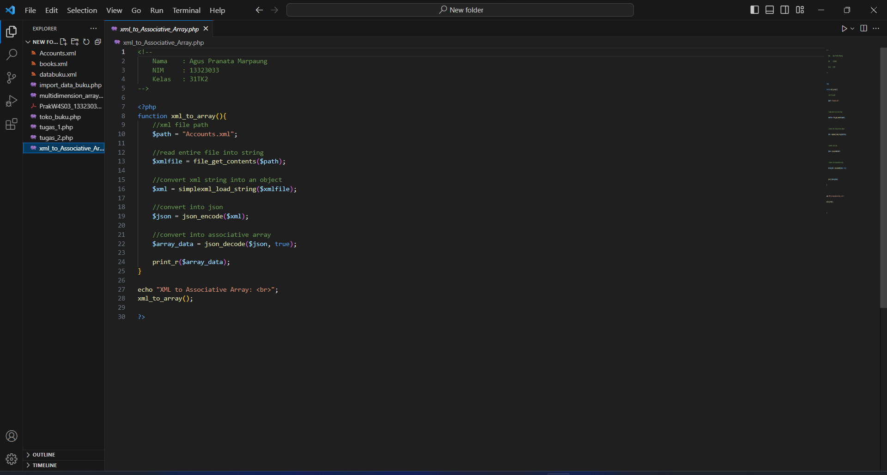

**Output:  
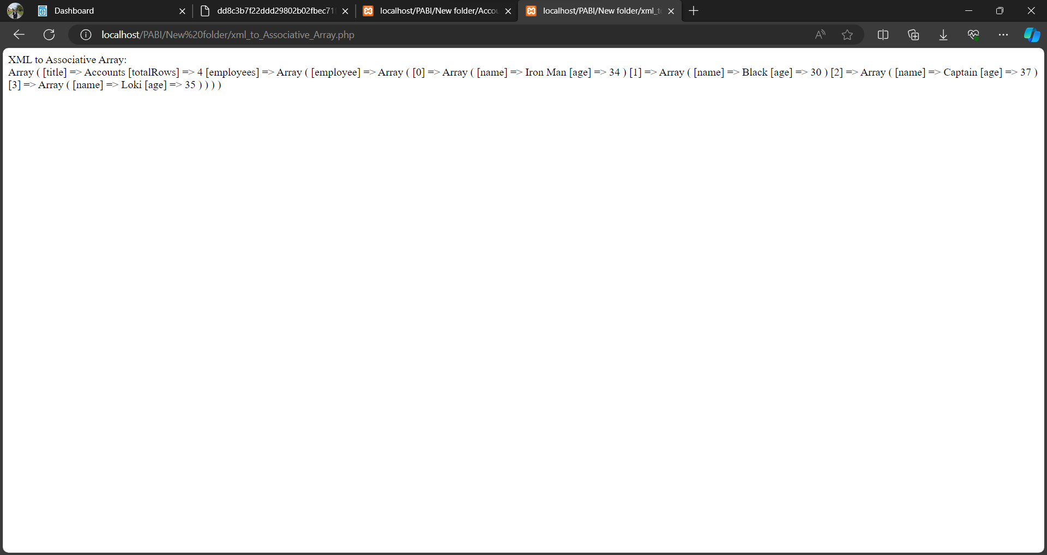**

**Import Data Format XML ke MySQL dengan Script PHP**

Misalkan Anda memiliki data berformat XML yang selanjutnya ingin Anda import ke dalam database MySQL. Apa yang akan Anda lakukan? Cara yang bisa Anda lakukan adalah dengan menggunakan tool seperti Navicat. Dengan tool ini, Anda bisa import data dengan cepat. Namun sayang… tool ini berbayar.

Selanjutnya, bisakah tool seperti phpMyAdmin menangani import data XML ke dalam MySQL? Sepertinyatidak bisa.

Alternatif cara yang lain untuk import data ini adalah dengan membuat tool sendiri dengan sebuah script PHP. Sebelum melangkah lebih jauh tentang cara import data XML ke MySQL, sudahkah Anda mengetahui apa itu XML? XML atau Extensible Markup Language adalah suatu representasi data dalam bentuk obyek. Representasi data dalam bentuk obyek tersebut disajikan dalam format seperti halnya tag HTML.

Berikut ini adalah sebuah contoh dokumen XML yang merepresentasikan data buku yang terdapat dalamsebuah toko buku.

Ciptakan sebuah file dengan nama: **databuku.xml** dan isilah dengan kode program XML berikut.

**Code:**

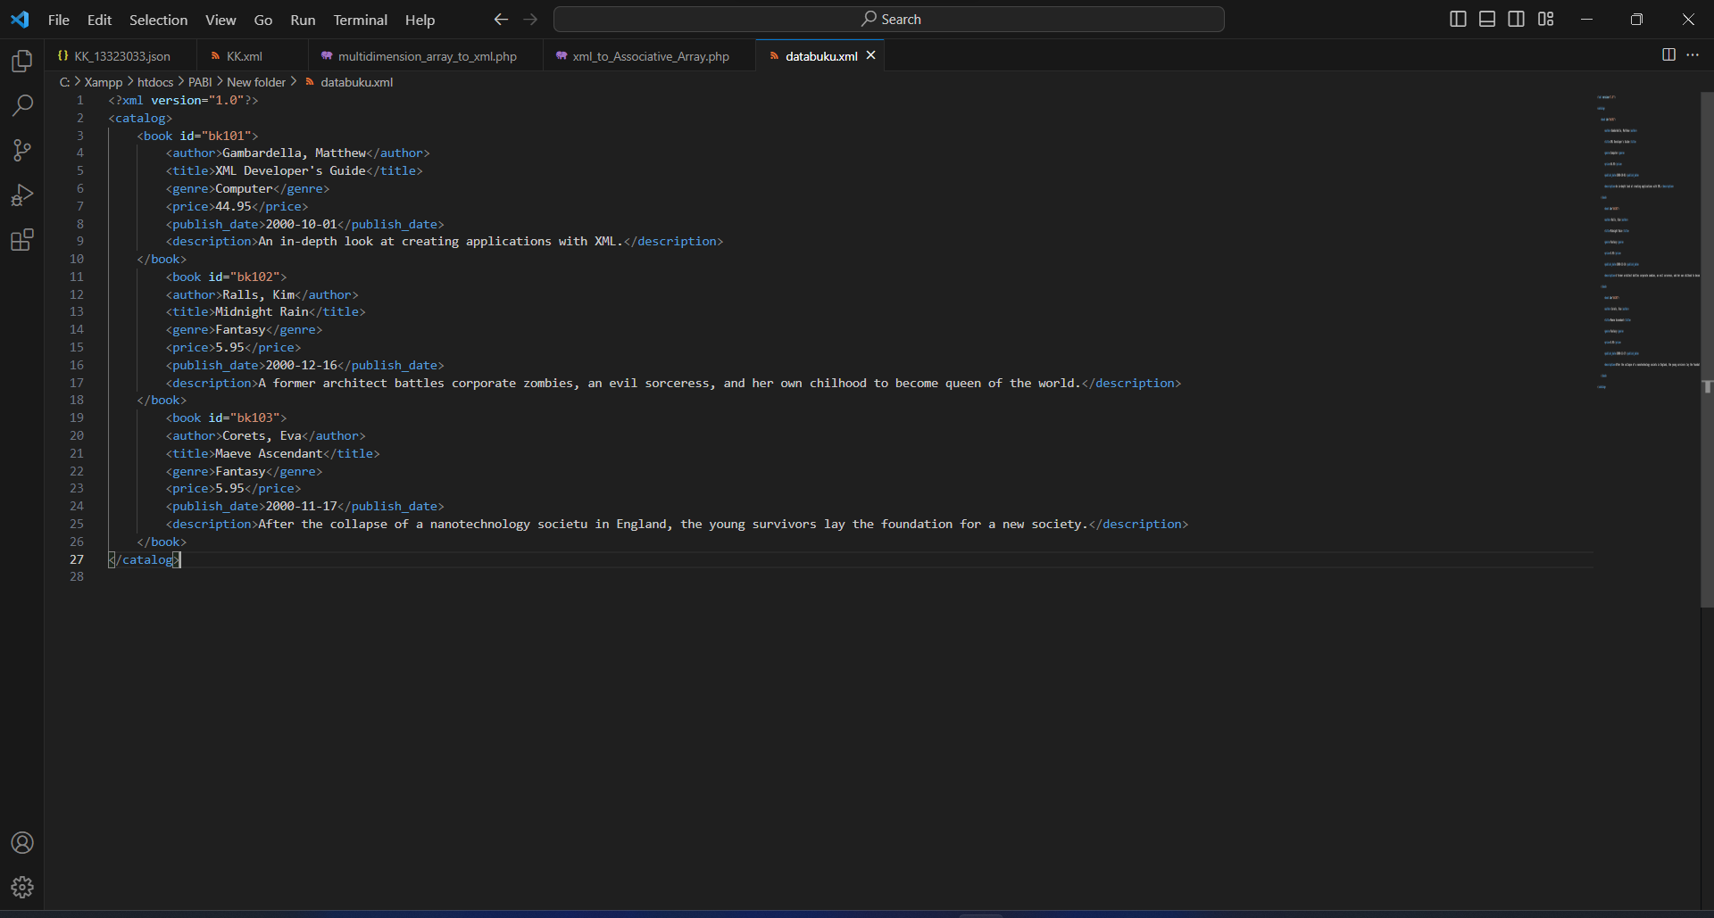

**Output:**

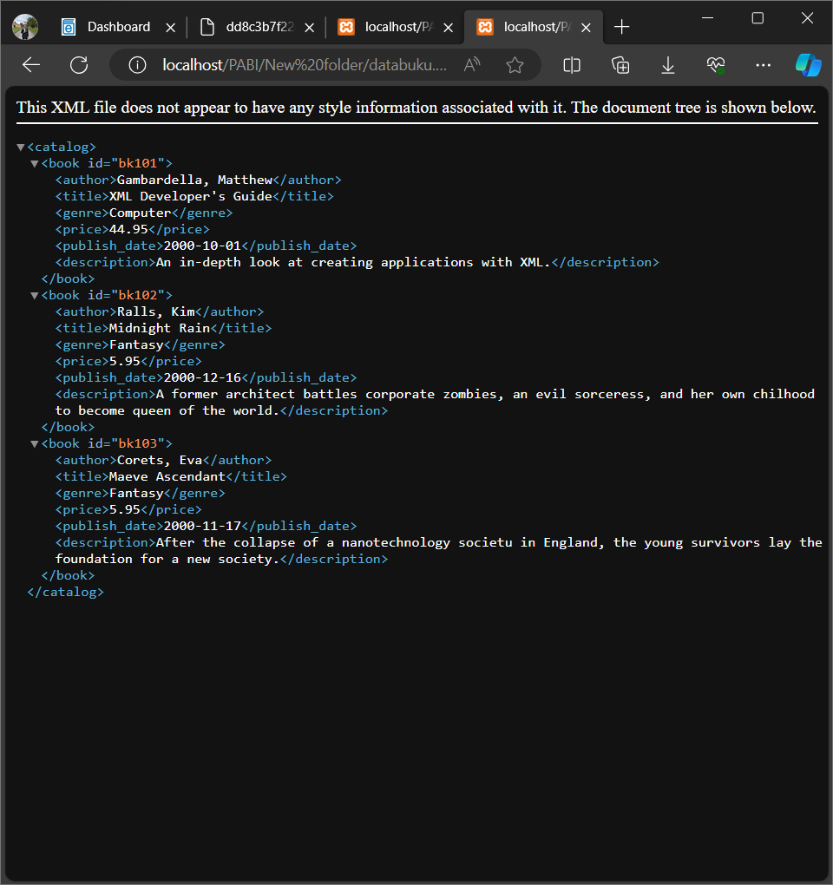

Dokumen XML di atas menyajikan 3 buah buku beserta keterangannya yang kesemuanya disajikan dalam bentuk obyek dengan tag seperti halnya HTML. Dalam setiap buku, terdapat 7 buah properties yaitu ID buku, author (pengarang), title, genre (jenis buku), price, publish_date dan description.

Dalam praktikum ini akan dibahas bagaimana cara mengimport data buku yang ada dalam dokumen XMLdi atas ke dalam database MySQL.

Sebelum proses importing data, hal utama yang harus Anda lakukan terhadap data dari dokumen XML di atas adalah memparsing masing-masing obyek, atau membaca value dalam setiap obyeknya. Sebagai contoh, kita akan membaca data dari buku dengan id ‘bk101’. Dari proses parsing ini, kita harus bisa mendapatkan data keterangan tentang buku tersebut, yaitu authornya siapa, title nya apa dsb.

Jadi, dengan demikian bagaimana cara membaca value dari setiap obyek dalam dokumen XML? Jangan khawatir, dalam PHP telah tersedia function untuk proses parsing XML ini. Function yang dimaksud adalah:



sekarang kita akan mencoba membuat script PHP untuk memparsing data buku dari dokumen XML **databuku.xml** di atas.

Ciptakanlah sebuah file php dengan nama: **toko_buku.php**

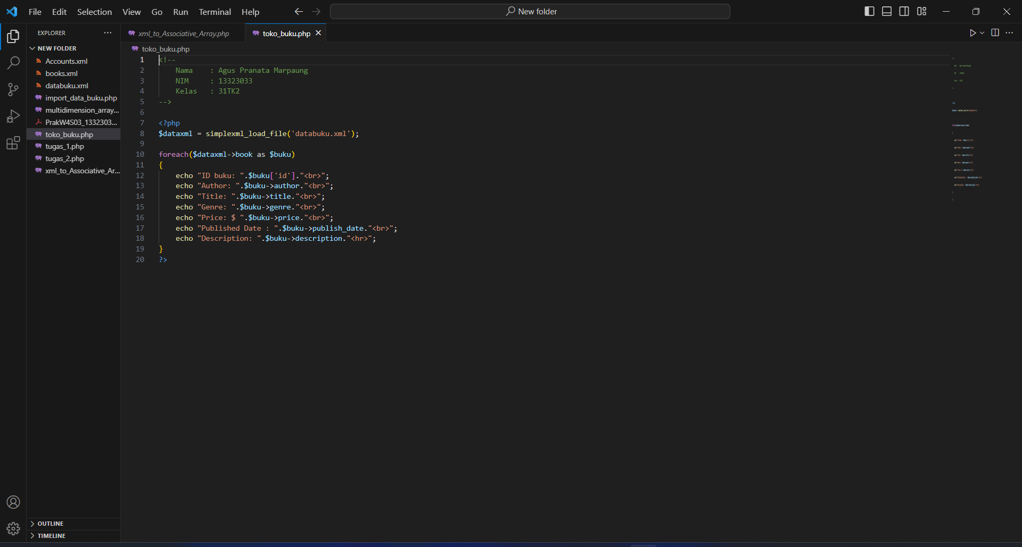

**Output:**

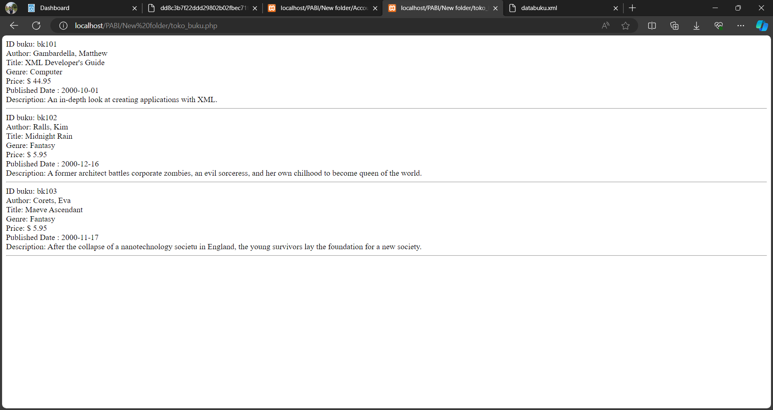

Penjelasan:

Setelah dokumen databuku.xml diparsing dengan function simplexml_load_file(), maka selanjutnya menampilkan data hasil parsingnya. Sebelum kita menampilkan data hasil parsing, kita lihat terlebih dahulu format XML nya dari data buku. Setiap data buku, ditandai dengan tag pembuka <book> dan ditutup dengan </book>. Sedangkan properti dari buku, seperti author, title dan sebagainya terdapat di dalam tag **<book>…</book>** tersebut.

Oleh karena itu, untuk menampilkan author dari buku, gunakan perintah:



Sedangkan untuk menampilkan ID dari buku, gunakan perintah:



karena ID buku merupakan atribut dari <book>…</book>

Untuk menampilkan semua data buku, kita menggunakan looping foreach() seperti di atas. Hasil dari scriptakan diperoleh tampilan seperti di bawah ini

Baiklah, cara memparsing setiap data buku kita sudah tahu, sekarang bagaimana mengimportnya ke database MySQL. Terlebih dahulu, kita ciptakan sebuah database. Cara menciptakan database dapat andalakukan dengan mengakses dashboard phpMyAdmin dan melakukan Langkah berikut:

* tekan menu Baru/New
* isi nama database dengan nama: **toko_buku**
* klik buat (lihat pada gambar berikut)

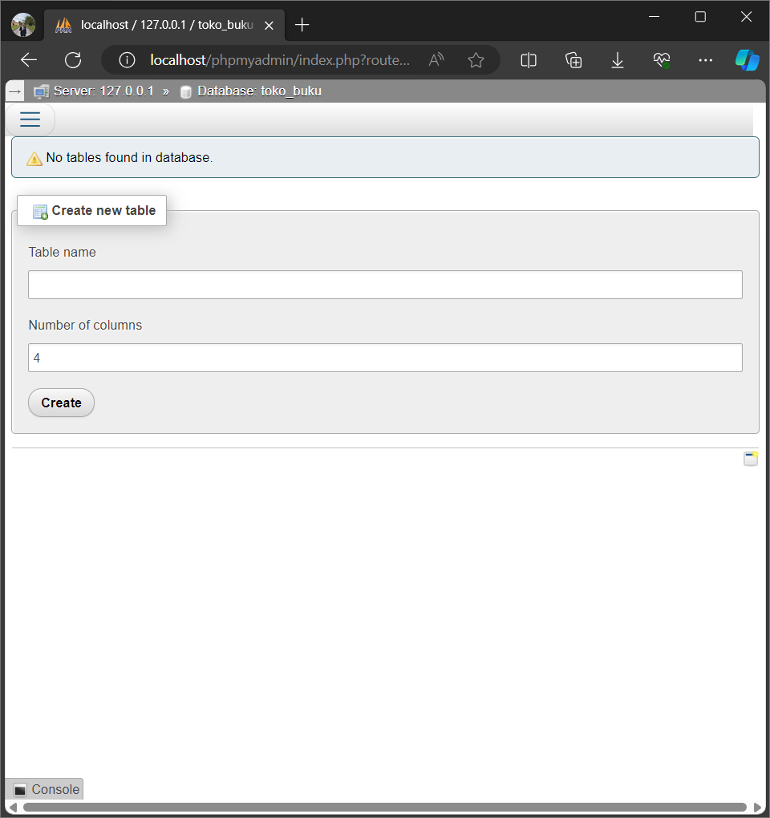

Selanjutnya kita siapkan tabel untuk menyimpan data bukunya. Berikut ini adalah contoh struktur tabel nya.

|  |
| --- |
| CREATE TABLE `book` (  `id` varchar(5),  `author` varchar(30),  `title` varchar(30),  `genre` varchar(30),  `price` float,  `publish_date` date,  `description` text, PRIMARY KEY(`id`) ) |

Ketikkan query diatas pada menu **sql** tepat berada didalam database **toko_buku,** lalu klik tombol kirim/send.

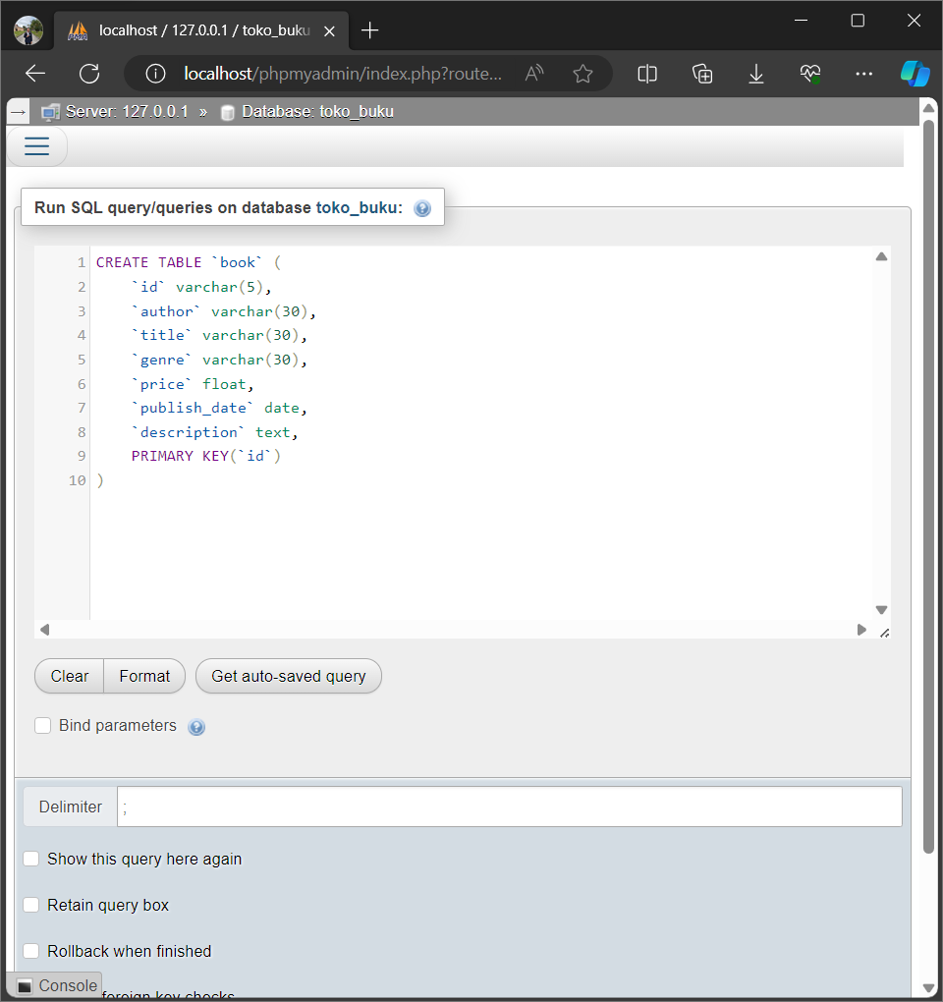

Jika berhasil, maka anda akan melihat bahwa didalam database **toko_buku** anda terdapat sebuah table dengan nama book dengan field: **id, author, title, genre, price, publish_date, description** seperti gambar berikut.

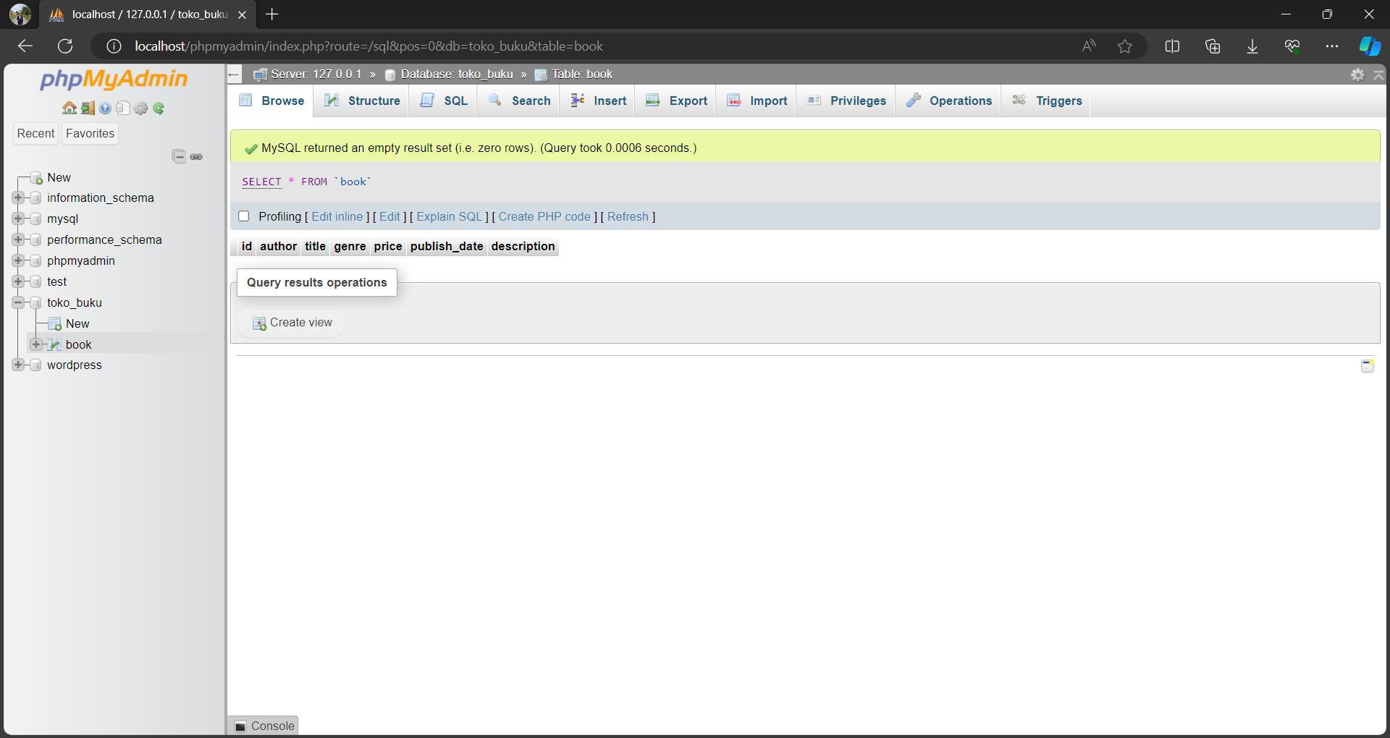

Untuk proses import data, kita harus memodifikasi script di atas atau menciptakan sebuah file php baru pada folder project anda dengan nama: **import_data_buku.php** dan ketikkan kode berikut.

**Code:**

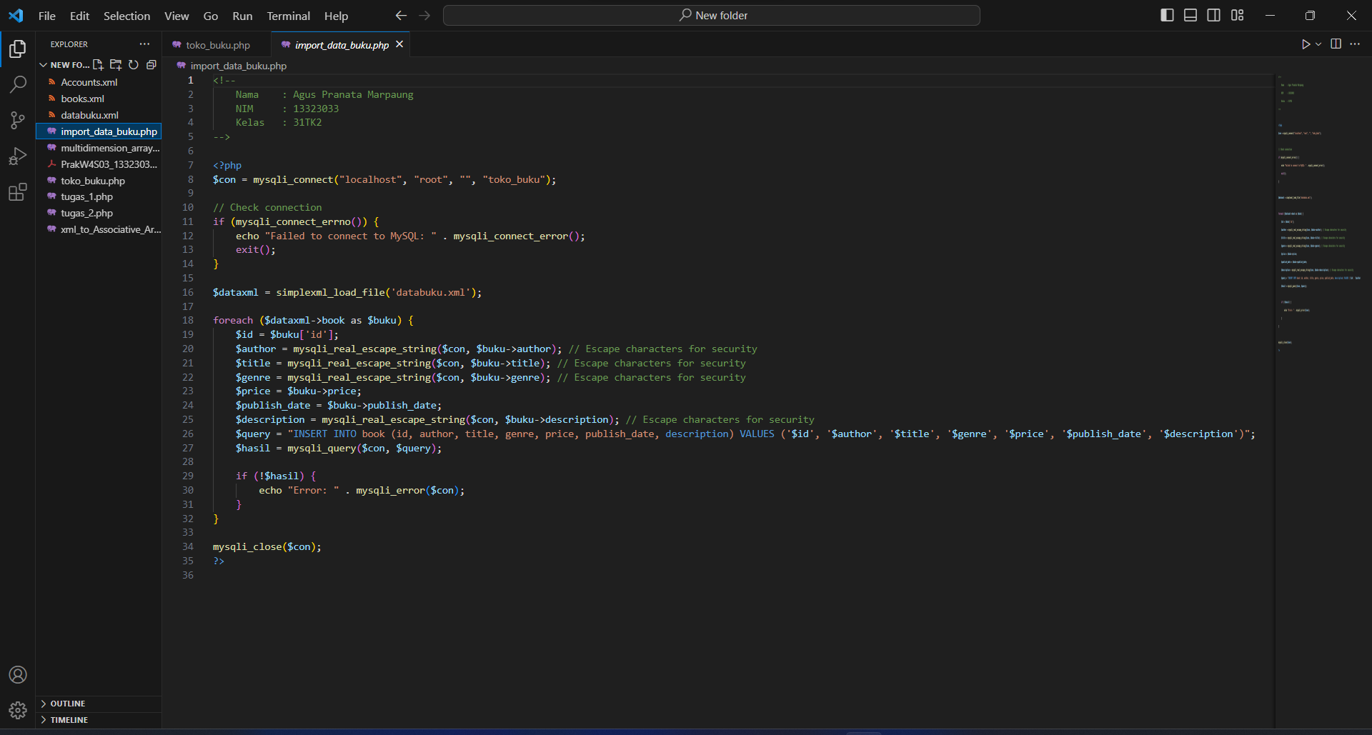

Karena pada dasarnya konsep import data adalah proses menyisipkan data ke dalam tabel, maka digunakan lah query SQL **“INSERT INTO”** pada script di atas.

Mungkin anda bertanya, mengapa untuk **‘title’** dari buku diberikan perintah addslashes() pada script di atas? Alasannya adalah karena bila kita lihat pada data buku yang ada dalam dokumen XML di atas, maka terdapat buku yang titlenya mengandung tanda petik yaitu **“XML Developer’s Guide“.** Bila Anda tidak menggunakan addslashes() maka data tersebut tidak aka tersimpan karena terdapat error pada proses insert data. Dengan diberikannya addslashes() maka judul buku tersebut menjadi **“XML Developer\’s Guide”.**

Hasil dari proses import dengan script PHP di atas tampak pada tampilan tabel berikut ini.

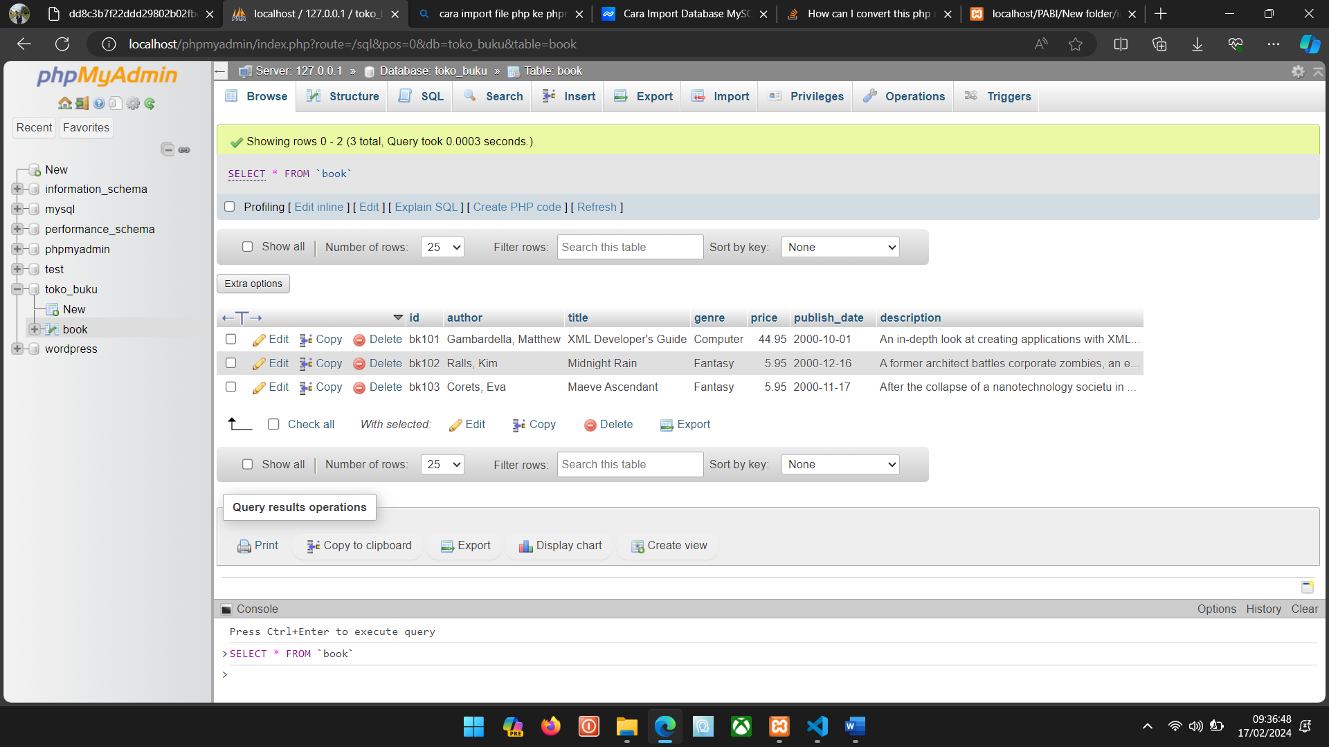

**Tugas:**

1. Ciptakan kumpulan data dalam format array dan konversi kedalam format data XML berdasarkan studi kasus dalam kehidupan anda sehari-hari.

**Jawab:**

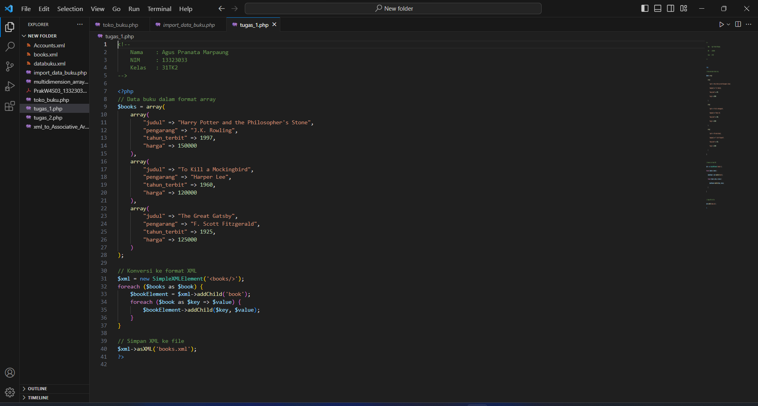

1. Data Dalam format XML telah berhasil anda konversi yang berasal dari data dengan format array. Selanjutnya, Import Data Format XML ke DBMS (Database management System) anda dengan kombinasi antara query sql dan Script PHP seperti yang terdapat pada contoh praktikum diatas.

**Jawab:**

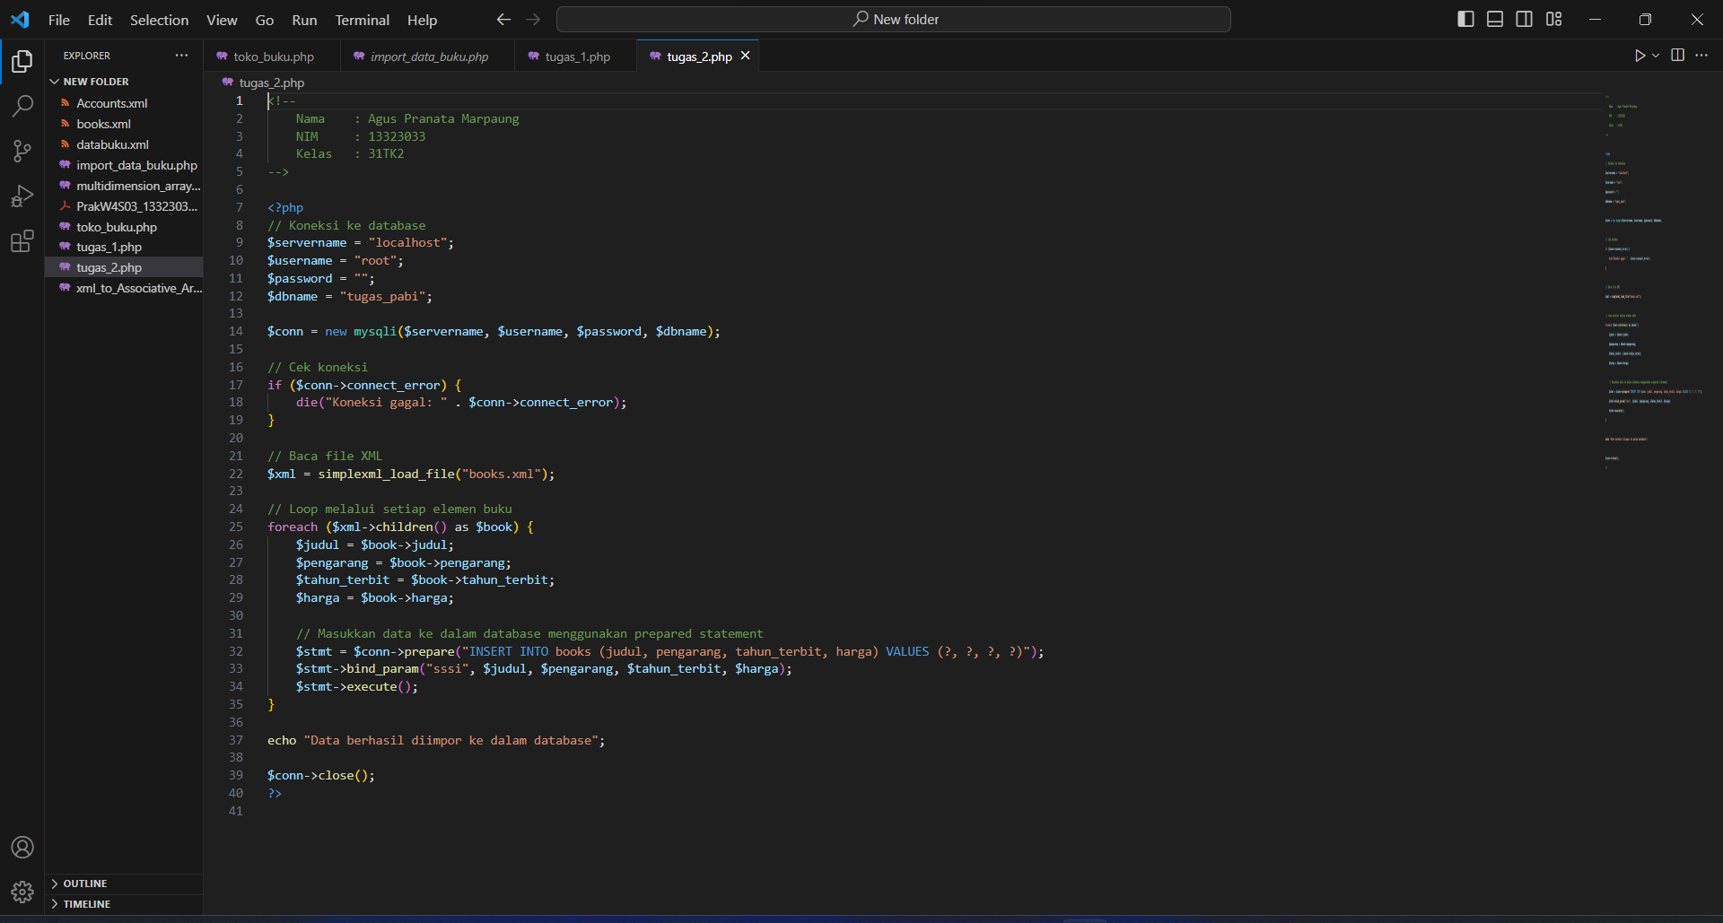

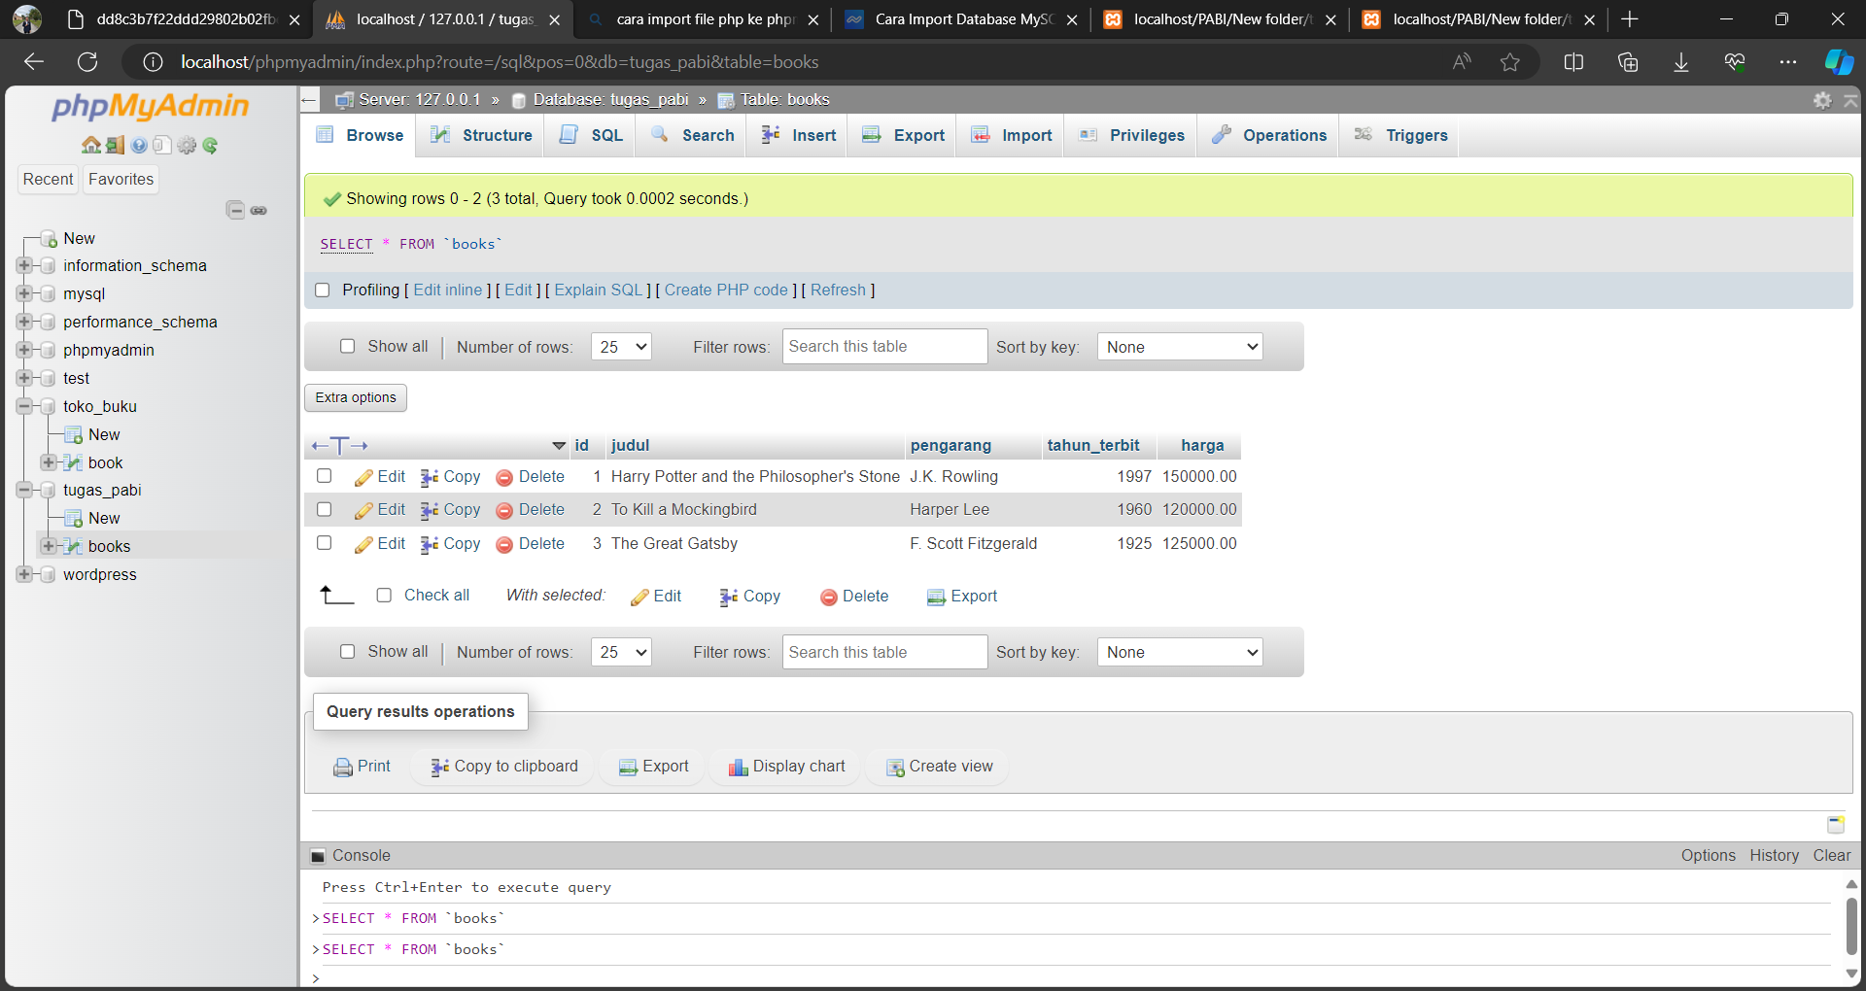

1. Kerjakan dan unggah laporan praktikum secara pribadi kedalam ecourse dengan penamaan file: PrakW4S03_NIM Lengkap_Nama Depan.pdf

**Link pembelajaran dalam bentuk website:**

<https://blog.rosihanari.net/import-data-format-xml-ke-mysql-dengan-script-php/><https://www.codexworld.com/convert-array-to-xml-in-php/>

[https://www.codementor.io/@dev_amitpandey/convert-multidimensional-array-to-xml-file-in- php-wt74w2bvw](https://www.codementor.io/%40dev_amitpandey/convert-multidimensional-array-to-xml-file-in-php-wt74w2bvw)

<https://www.geeksforgeeks.org/how-to-convert-xml-file-into-array-in-php/><https://code.tutsplus.com/tutorials/parse-xml-to-an-array-in-php-with-simplexml--cms-35529><https://linuxhint.com/xml_to_associative_array_in_php/><https://www.phpflow.com/php/how-to-convert-xml-to-associative-array/><https://www.codewall.co.uk/how-to-convert-xml-to-array-with-php/><https://www.geeksforgeeks.org/how-to-convert-array-to-simplexml-in-php/><https://www.tutorialspoint.com/how-to-convert-an-array-to-simplexml-in-php>

**Link pembelajaran dalam bentuk video**

**YouTube:**Convert Array to XML and XML to Array in PHP:

<https://www.youtube.com/watch?v=az8p-qYp5ko>

How to convert array data into Simple XML file using PHP:

<https://www.youtube.com/watch?v=exsVaj6QSWg>